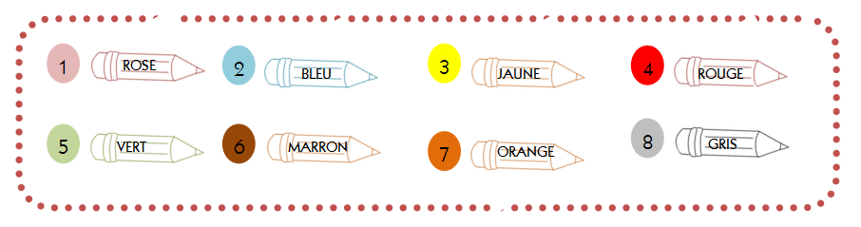Prénom :

Prénom :....................

Date :........................................

**CP**

